Tahapan Preprocessing Dataset Rumah Sakit Indonesia Pemerintah vs Swasta per Provinsi



DISUSUN OLEH:
NAMA: FAUZAN MUHAMMAD ZAHRAN
NIM :105841116723
KELAS: 5E

PROGRAM STUDI INFORMATIKA
FAKULTAS TEKNIK
UNIVERSITAS MUHAMMADIYAH MAKASSAR
2025

PREPROCESSING DAN FEATURE ENGINEERING
DATASET RUMAH SAKIT INDONESIA

A. Tujuan Laporan
Tujuan laporan ini adalah menjelaskan seluruh tahapan preprocessing dan feature engineering yang dilakukan pada dataset rumah sakit Indonesia. Proses ini mencakup pembersihan struktur tabel, penanganan nilai hilang, standarisasi tipe data, deteksi dan penanganan outlier, normalisasi fitur numerik.
Tahapan ini dilakukan agar dataset menjadi lebih bersih, terstruktur, dan informatif sehingga dapat digunakan untuk analisis lanjutan, seperti pemodelan machine learning, evaluasi kapasitas kesehatan, dan pemetaan pemerataan fasilitas rumah sakit di seluruh provinsi.

- Tahapan Lengkap Preprocessing dan Feature Engineering
- Tahap Import Library
Inisialisasi Environment Pada tahap awal, dilakukan import library utama yang dibutuhkan untuk pengolahan data:
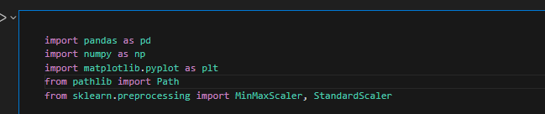
Fungsi:
- pandas, numpy → manipulasi data & operasi numerik
- MinMaxScaler, StandardScaler → penskalaan fitur
- matplotlib → visualisasi data
- Path → manajemen file & direktori.

- Tahap Load Dataset
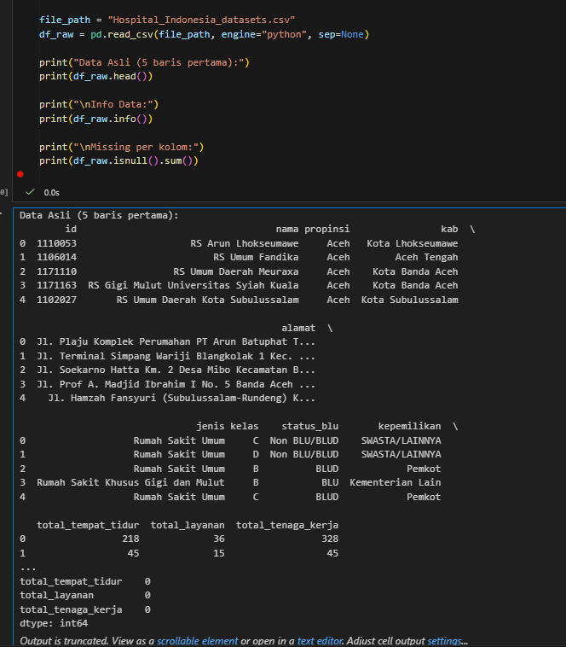
Dataset rumah sakit dimuat dari file CSV dan ditampilkan menggunakan df.head() untuk melihat lima baris awal sebagai langkah verifikasi awal bahwa file berhasil dibaca dengan benar. Dari hasil tampilan tersebut terlihat bahwa struktur dataset sudah rapi, dengan kolom-kolom seperti id, nama, provinsi, kabupaten/kota, alamat, jenis, kelas, status_blu, kepemilikan, serta fitur numerik seperti total_tempat_tidur, total_layanan, dan total_tenaga_kerja terbaca tanpa adanya header ganda atau kolom “Unnamed”, sehingga tidak memerlukan pembersihan struktur seperti pada dataset peserta didik SD. Informasi tambahan dari df.info() dan pemeriksaan nilai hilang melalui df.isnull().sum() menunjukkan tipe data dan jumlah missing value pada setiap kolom, yang menjadi dasar penting sebelum melanjutkan ke tahap preprocessing berikutnya seperti imputasi, standarisasi, dan feature engineering.
- Tahap Membersihkan dan Menata Ulang Header
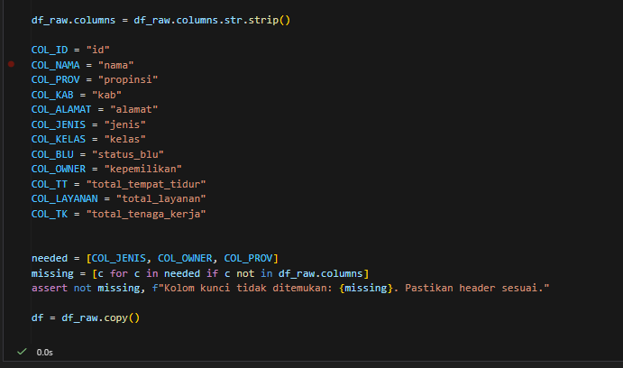
Kode tersebut melakukan tahap awal pembersihan dataset dengan merapikan nama kolom dan memastikan bahwa kolom-kolom penting tersedia sebelum data diproses lebih lanjut. Pertama, seluruh nama kolom dibersihkan menggunakan .str.strip() untuk menghilangkan spasi berlebih di awal atau akhir sehingga penamaan kolom menjadi konsisten. Setelah itu, beberapa variabel dibuat untuk mendefinisikan nama-nama kolom utama seperti id, nama, provinsi, kab, alamat, jenis, kelas, status_blu, kepemilikan, serta kolom numerik seperti total_tempat_tidur, total_layanan, dan total_tenaga_kerja. Selanjutnya, kode memeriksa apakah kolom kunci seperti jenis, kepemilikan, dan provinsi benar-benar ada di dalam dataset; jika ada yang hilang, program menghentikan proses dan memberikan pesan kesalahan agar pengguna mengetahui bahwa header perlu diperiksa kembali. Setelah semua kolom dipastikan lengkap, dataframe kemudian disalin untuk pemrosesan tahap berikutnya.

- Tahap Normalisasi Nilai dan Filter
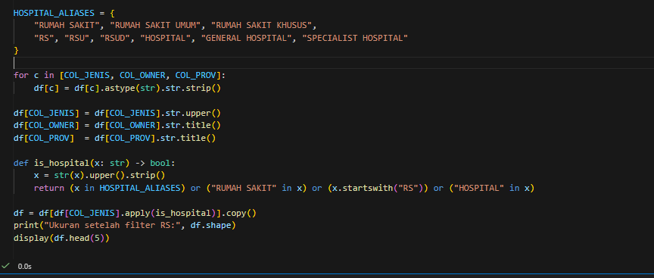
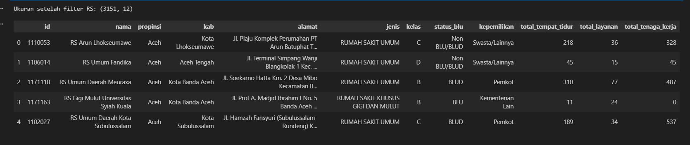
Kode ini membersihkan nilai pada kolom penting dengan mengubahnya menjadi string, menghapus spasi, lalu menormalkan format teks—kolom jenis dibuat huruf besar, sedangkan kepemilikan dan provinsi dibuat dalam format Title Case. Setelah itu, didefinisikan daftar kata kunci (HOSPITAL_ALIASES) untuk mendeteksi entitas yang benar-benar merupakan rumah sakit. Fungsi is_hospital() memeriksa apakah nilai kolom jenis mengandung pola terkait rumah sakit seperti “RS”, “RUMAH SAKIT”, atau “HOSPITAL”. Terakhir, dataset difilter sehingga hanya baris yang teridentifikasi sebagai rumah sakit yang disimpan.
- Tahap Cek Missing Value
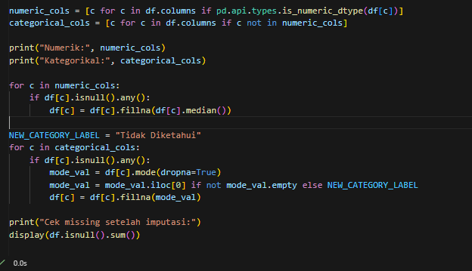
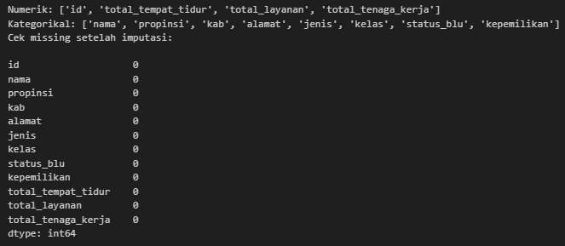
Pemeriksaan missing value dilakukan untuk memastikan apakah ada nilai kosong pada kolom numerik maupun kategori. Tahap ini penting karena keberadaan nilai kosong dapat menyebabkan error ketika dilakukan proses analisis, scaling, atau feature engineering. Pada dataset ini, sebagian nilai sudah lengkap, namun proses pengecekan tetap wajib dilakukan.

- Tahap One Hot Encoding
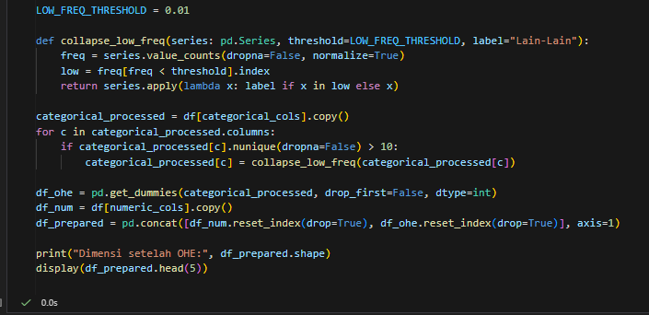
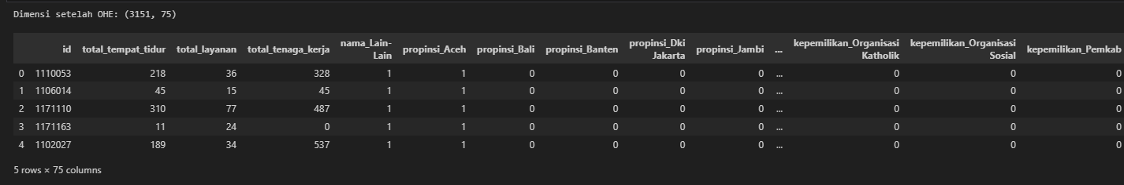
Kode ini menangani preprocessing fitur kategorikal dan numerik sebelum model digunakan. Pertama, kategori yang muncul sangat sedikit (kurang dari 1% frekuensi) digabungkan ke dalam label “Lain-Lain” menggunakan fungsi collapse_low_freq(). Lalu seluruh kolom kategorikal diproses: jika jumlah kategorinya terlalu banyak (>10), kategori frekuensi rendah disederhanakan. Setelah itu, kolom kategorikal diubah menjadi variabel numerik menggunakan One-Hot Encoding (pd.get_dummies). Kolom numerik disalin apa adanya, kemudian kedua jenis fitur numerik dan hasil OHE digabung menjadi satu dataframe yang siap dipakai untuk modelling.

- Tahap Menangani Outlier (IQR Winsorization)
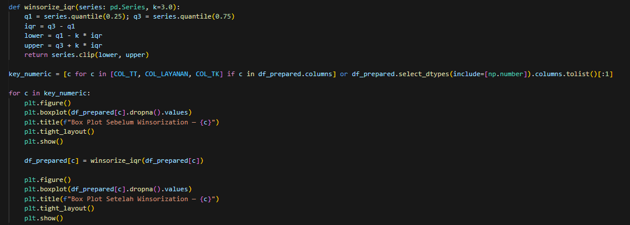
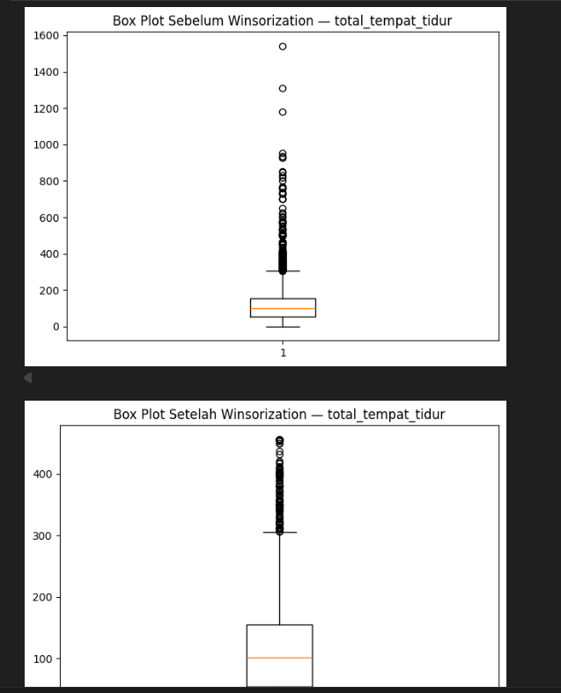
Kode ini melakukan penanganan outlier pada kolom numerik menggunakan metode Winsorization berbasis IQR. Fungsi winsorize_iqr() menghitung batas bawah dan atas dari data berdasarkan kuartil serta meng-clip nilai yang berada di luar rentang tersebut agar tidak terlalu ekstrem. Daftar key_numeric berisi kolom numerik penting yang akan diproses. Untuk setiap kolom, kode menampilkan boxplot sebelum Winsorization sebagai visualisasi outlier, kemudian menerapkan Winsorization, dan menampilkan boxplot setelah Winsorization untuk memastikan bahwa nilai ekstrem telah terkontrol. Proses ini membantu menstabilkan distribusi data numerik sebelum digunakan dalam analisis atau pemodelan.
- Penskalaan Fitur
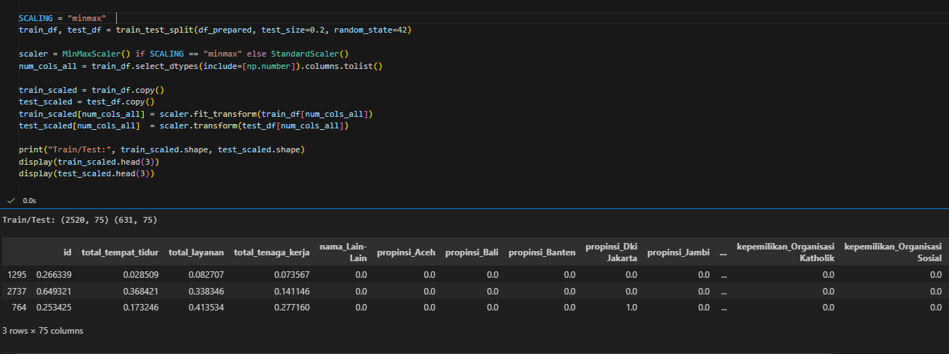
Kode ini membagi dataset terolah (df_prepared) menjadi data train dan test dengan proporsi 80:20, kemudian menerapkan normalisasi pada seluruh kolom numerik. Pemilihan metode skala ditentukan oleh variabel SCALING — jika bernilai "minmax" maka digunakan MinMaxScaler, jika tidak maka digunakan StandardScaler. Setelah itu, semua kolom numerik diambil dan dinormalkan pada data train menggunakan fit_transform(), sedangkan data test hanya menggunakan transform() agar skala konsisten. Hasil akhirnya adalah dua dataframe — train_scaled dan test_scaled — yang memiliki kolom numerik sudah terskala.
- Tahapan Agregasi Kepemilikan dan provinsi
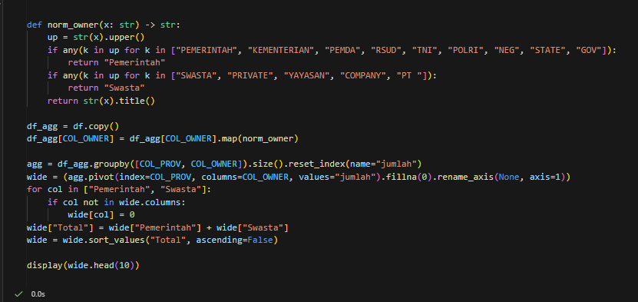
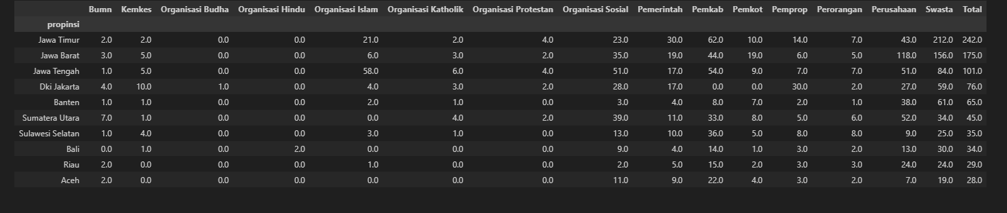
Kode ini menstandarkan kategori kepemilikan rumah sakit dan kemudian membuat tabel ringkasan jumlah rumah sakit per provinsi. Fungsi norm_owner() digunakan untuk mengubah berbagai variasi penulisan kepemilikan menjadi dua kategori utama, yaitu “Pemerintah” dan “Swasta”, berdasarkan kata kunci seperti PEMERINTAH, RSUD, TNI, atau PRIVATE, YAYASAN, COMPANY, dan sebagainya. Setelah kategori dibersihkan, dataset digabungkan kembali dan dilakukan groupby berdasarkan provinsi dan kepemilikan untuk menghitung jumlah rumah sakit pada tiap kombinasi. Hasilnya dipivot sehingga setiap provinsi memiliki dua kolom: jumlah rumah sakit Pemerintah dan Swasta. Nilai kosong diisi nol, lalu dibuat kolom “Total” sebagai penjumlahan keduanya. Terakhir, tabel diurutkan berdasarkan total rumah sakit dari yang tertinggi untuk memudahkan analisis sebaran fasilitas kesehatan antar provinsi.

- Tahapan Simpan Output
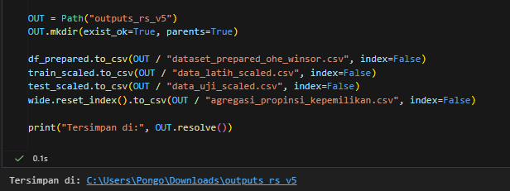
Kode ini membuat folder output bernama outputs_rs_v5 (jika belum ada) dan kemudian menyimpan beberapa hasil preprocessing ke dalam file CSV. Dataset yang sudah melalui proses OHE dan Winsorization disimpan sebagai dataset_prepared_ohe_winsor.csv, sedangkan data latih dan data uji yang sudah dinormalisasi masing-masing disimpan sebagai data_latih_scaled.csv dan data_uji_scaled.csv. Selain itu, tabel agregasi jumlah rumah sakit berdasarkan provinsi dan kepemilikan juga diekspor sebagai agregasi_propinsi_kepemilikan.csv.

